ПРОЕКТ
внесения изменений в Правила землепользования и застройки с.п. Алакуртти Кандалакшского района, утвержденные решением Совета депутатов сельского поселения Алакуртти Кандалакшского района второго созыва от 27.09.2013 № 225, в части перевода земельного участка, расположенного по адресу: с.п. Алакуртти, Кандалакшский район с кадастровым номером 51:19:0050301:1 из зоны размещения объектов инженерной инфраструктуры (П-2) в зону размещения производственных объектов (П-1)

До внесения изменений в Правила землепользования и застройки с.п. Алакуртти Кандалакшского района

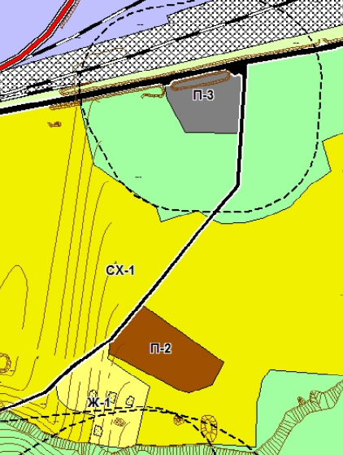

П-2 – зона размещения объектов инженерной инфраструктуры

После внесения изменений в Правила землепользования и застройки с.п. Алакуртти Кандалакшского района

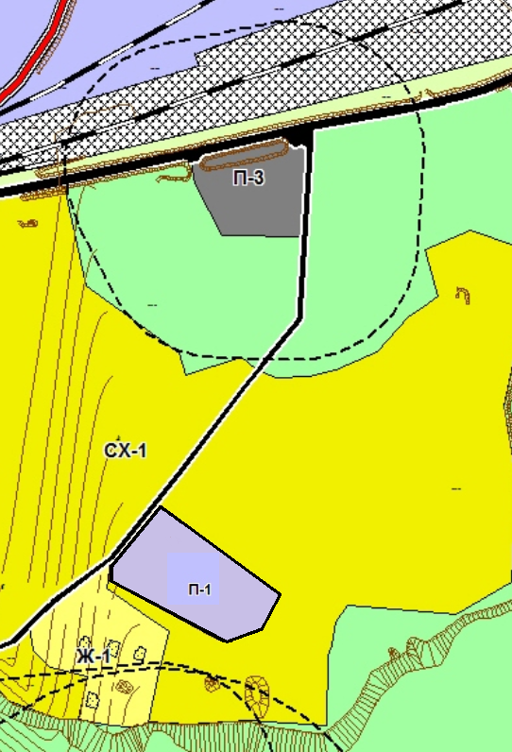
П-3 – зона размещения производственных объектов

Председатель комиссии по подготовке
проекта Правил землепользования и застройки
с.п. Алакуртти Кандалакшского района П.В. Кулешова

